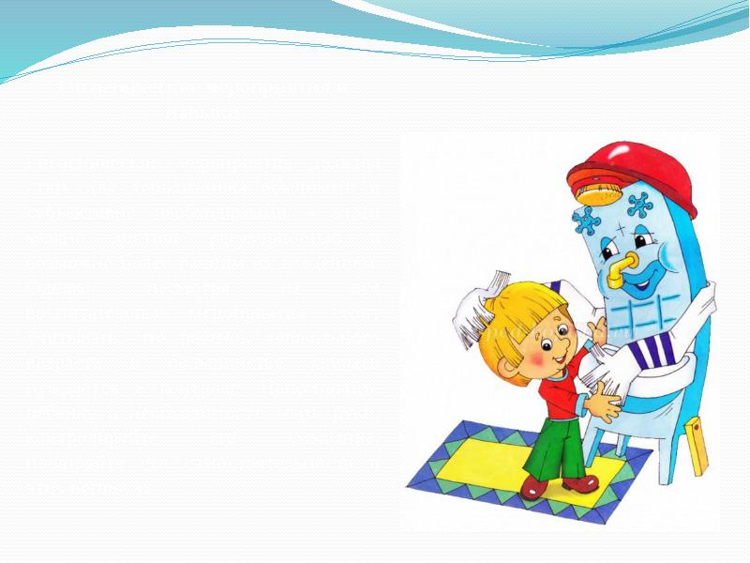

Исследовательский проект
«Мойдодыр»

Оотьбььбьбттьтьььбьб
тьтььбь
Введение

1. Постановка проблемы:
Дети не имеют достаточных знаний о личной гигиене, о предметах личной гигиены, о правилах поведения за столом, во время еды, нет знаний о ценности здоровья. Развитие культурно-гигиенических навыков, формирование простейших навыков поведения во время еды, умывания. Формирование привычки следить за своим внешним видом, умения правильно пользоваться мылом, мыть руки, лицо, пользоваться полотенцем, расческой, носовым платком. Формирование навыков поведения за столом: не крошить хлеб, пережевывать пищу с закрытым ртом, не разговаривать за столом.

2. Цель проекта:

1. Создать условия при которых дети могут освоить все основные культурно-гигиенические навыки, научиться понимать их важность, легко, быстро и правильно выполнять.
2. Сформировать начальные представления о ценности здоровья, что здоровье начинается с чистоты тела, что «чистота», «красота», «здоровье» – это неразделимые понятия. Сформировать потребности в соблюдении навыков гигиены и опрятности в повседневной жизни. Сформировать в дошкольном возрасте у ребенка привычку к чистоте, аккуратности, порядку.
3. Организовать родителей к соблюдению и развитию навыков личной гигиены дома.
3. Задачи проекта:
1.Закрепить умения самостоятельно мыть руки перед едой, насухо вытирать лицо и руки полотенцем, опрятно есть, держать ложку в правой руке, пользоваться салфеткой, полоскать рот по напоминанию взрослого. Сформировать умения выполнять элементарные правила культурного поведения: не выходить из-за стола, не закончив прием пищи, говорить «спасибо». Формировать культурно-гигиенические навыки у детей младшего дошкольного возраста.

Закрепить представления о правилах личной гигиены; уточнить и систематизировать знания детей о необходимости гигиенических процедур;
2. Развивать наблюдательность, внимание.
3. Воспитывать у детей желание выглядеть чистыми, аккуратными и опрятными. Воспитывать умение благодарить взрослого, сверстника за оказанную помощь.

4. Методы и формы работы:

1. Игровой;
2. Объяснительно – иллюстративный метод;
3.Метод эстетического убеждения и эстетического выбора (убеждения красотой, направленный на формирование эстетического вкуса;
4. Словесные; подражание, диалог, беседы по картинкам, отгадывание загадок, чтение художественных произведений;
5. Дидактические игры и упражнения, игровые ситуации;
6. Общение и совместная деятельность взрослых и детей;
7. Оформление выставок детского творчества;
8. Метод двигательной активности (подвижные игры, физкультминутки, пальчиковые гимнастики и динамические паузы);
9. Слушание музыкальных фольклорных произведений.
5. Ожидаемые результаты:

В ходе реализации задач предполагается, что дети приобретут:
1. Повысится интерес детей к оздоровлению собственного организма;
2. Пользоваться индивидуальными предметами (носовым платком, салфеткой, полотенцем, расчёской, горшком).
3. Держать ложку в правой руке.
4. По порядку одеваться и раздеваться и аккуратно складывать снятую одежду.
5. При небольшой помощи взрослого снимать одежду и обувь (расстёгивать пуговицы спереди, застёжки на липучках).
6. Следить за своим внешним видом.
7. Пользоваться мылом, аккуратно мыть руки, лицо, уши; насухо вытираться после умывания.

6. Аннотация проекта:
Именно в дошкольном возрасте очень важно воспитать у ребенка привычку к чистоте, аккуратности, порядку.
В младшем дошкольном возрасте дети могут освоить все основные культурно-гигиенические навыки, научиться понимать их важность, легко, быстро и правильно выполнять.
Навыки и привычки, прочно сформированные в дошкольном возрасте, сохраняются на всю жизнь
При воспитании культурно-гигиенических навыков большое значение имеет пример окружающих, родителей и всех остальных членов семьи
Обеспечение постоянного, без всяких исключений, выполнение ребенком установленных гигиенических правил, ведет к усвоению ребенком всех доступных ему навыков.
Только при повседневном гигиеническом воспитании и контроле можно добиться формирования и закрепления у ребенка полезных навыков, т.е. перехода их в стойкие привычки.
Проект направлен на расширение представлений о здоровье и здоровом образе жизни, на осмысление детьми необходимости беречь здоровье. В проекте учитываются особенности психологического развития детей 3-4 года, выражающиеся в способности к самоконтролю над привычками, формированием привычки к здоровому образу жизни, необходимость формирования у детей культурно-гигиенических навыков; воспитание бережного отношения к окружающему; поиск новых форм взаимодействия с родителями.
7. План мероприятий:
I этап – предварительный:
а) выбор темы и цели проекта, формы его защиты;
б) подбор методического материала, научно-популярной и художественной литературы, иллюстраций по теме проекта;
в) подбор дидактических игр, иллюстраций, приобретение материалов для изобразительной и другой деятельности;
г) ознакомление родителей с предстоящим проектом. Составление совместного плана работы над проектом. Оформление родительского уголка.

II этап – основной:
Дата | Работа с детьми | Работа с родителями | Совершенствование предметно-развивающей среды
2. 12. 19 | НОД «Наш зайчонок заболел». | Консультация для родителей «Здоровый образ жизни». | Набор больничка, Айболит, зайчонок.
5. 12. 19. | НОД «Пирамидки для Мойдодыра». | Папка – передвижка «Личная гигиена»
6. 12. 19. | «Нарисуйте, кто, что хочет  Красивое для Мойдодыра» | Буклеты «Как правильно чистить зубы», «Как правильно мыть руки».
3. 12. 19. | Беседы «Чтобы быть здоровым»
4. 12. 19. | Сюжетно-ролевая игра «Парикмахерская». |  | Набор «Парикмахерская»
4. 12. 19. | Сюжетно-ролевая игра «Кукла заболела». |  | Набор «Больничка».
5. 12. 19. | Дидактическая игра «Чудесный мешочек – полезные продукты». |  | Муляжи овощей и фруктов.
6. 12. 19. | Итоговое мероприятие. Изготовление плаката совместно с детьми «Музей Мойдодыра».

III этап – заключительный:
Итоговое мероприятие. Изготовление плаката совместно с детьми «Музей Мойдодыра».
Выводы:
Благодаря участию в проектной деятельности у детей за короткий срок сформированы достаточно устойчивые представления о значимости мытья рук с мылом, а родители стали активными участниками педагогического процесса группы, благодаря реализация проекта способствовала информационной компетентности детей. Ребенок имеет представление об элементарной гигиене тела, умеет выполнять гигиенические процедуры, самостоятельно следит за чистотой рук, лица, ногтей, ног, моет их по мере загрязнения.
Литература:
1. От рождения до школы» Примерная основная общеобразовательная программа дошкольного образования. /Под ред. Н.Е. Вераксы, Т.С. Комаровой, М.А.Васильевой. - М; МОЗАИКА-СИНТЕЗ, 2012. -336с.
2. Бачурина, В. Н. Новые развивающие игры для дошколят популярная литература. /В. Н. Бачурина–М. :ДОМ XXI век РИПОЛ
классик, 200.–С. 114-118.
3. Богина, Т. Л. Охрана здоровья детей в дошкольных учреждениях методическое пособие/Т. Л. Богина. – М.:Издательство «Мозаика-Синтез»,2006. – С. 94 -96
4. Доскин, В. А. Растем здоровыми [Текст]: пособие для воспитателей, родителей и инструкторов физкультуры /В. А. Доскин, Л. Г. Голубева–М:«Просвещение», 2002. С. 52–55.
5. Расту культурным [Текст]:-Полиграф–Проект Москва 2011. С. 12-24.
6. Крылова, Н. И. Здоровьесберегающее пространство в ДОУ. Проектирование, тренинги, занятия [Текст]: методическое
пособие/Н. И. Крылова. – Волгоград: издательство «Учитель», 2009.164-169с.
7. Картушина, М. Ю. Сценарии оздоровительных досугов для детей 3-4 лет: методическое пособие / М. Ю. Картушина. – М.: ТЦ «Сфера»,
2004. С. 30–33, 43-48с.
8. Михайленко И. Я., Короткова Н. А. Организация сюжетной игры в детском саду. Пособие для воспитателей Москва 2001г. С. 32-38.
9. Прищепа, С. С. Физическое развитие и здоровье детей 3-7 лет методическое пособие / С. С. Прищепа. – М.:ТЦ «Сфера», 2009.–89-90с.

Приложение.
НОД «Наш зайчонок заболел».
Задачи:
1. Развивать игровой опыт детей. Побуждать участвовать в совместной с воспитателем деятельности. Развивать интерес к изучению себя, своего тела, правилам здоровьесберегающего поведения. . Развивать умение понимать обращенную речь с опорой и без опоры на наглядность. Стимулировать эмоциональное общение ребенка со взрослым.
2. Воспитывать доброжелательное отношение к сказочному персонажу.
3. Сформировать у детей доброжелательные отношений между детьми.
Методы и приёмы:
1. Игровой метод: сюрпризные моменты, игры, игрушка – заяц.
2. Словесный метод: вопросы, художественное слово, песенка.
3. Наглядный метод: игрушки, атрибуты.
4. Практический метод: ответы детей, участие в играх, действия детей, пальчиковая гимнастика, элементы точечного массажа.
5. Музыкальное сопровождение.
Оборудование:
1. Игрушка – Заяц, элементы кукольной комнаты: стол, кроватка, стульчик.

Воспитатель обращает внимание детей на то, как они подросли за лето, стали быстрыми, ловкими, и предлагает поговорить о здоровье, выясняет, как дети понимают слово «здоровье», приводит пословицы:
- Здоровье - лучшее богатство.
- Здоровому все здорово.
- Здоровье - всему голова.
Раздаётся стук в дверь, появляются два мальчика, одетые в костюмы Знайки и Зайки. Зайка одет небрежно: пальто расстегнуто, шнурки развязаны, шарф размотан.
Они здороваются с детьми. Зайка зовет детей гулять. Знайка предлагает остаться на занятии и послушать. Он обращает внимание детей на внешний вид Зайки и говорит, что, одеваясь таким образом, Зайка вредит своему здоровью. Знайка предлагает детям объяснить Зайке, что он, торопясь, сделал неправильно и почему, предлагает помочь Зайке.
Воспитатель хвалит детей за помощь Зайке, уточняет ответы детей: развязаны шнурки - можно наступить на них и упасть; расстегнуто пальто - можно простудиться; не завязан шарф — он может зацепиться за что-нибудь, и ребенок упадёт.

Далее воспитатель разбирает некоторые ситуации, когда нужно вести себя осторожно, беречь здоровье:
- как пройти по мокрому полу, чтобы не поскользнуться;
- как спускаться по лестнице;
- как одеваться, собираясь на прогулку.
Зайка предлагает неправильные варианты, воспитатель побуждает детей объяснить ему правила, затем предлагает детям показать все это, собираясь на прогулку.
Сказочные герои читают стихотворение-совет и провожают детей на прогулку.
Надеваете пальто, Неприятностей не ждите.
Нужно сразу сделать что? Лучше в зеркало смотрите!
Пуговицы застегнуть, И тогда не упадёте,
А потом уже и в путь. Ничего не разорвёте.
Вы надели башмаки -
Завяжите все шнурки!
Чтоб в дороге не упасть
Чтобы в лужу не попасть.
Можно использовать персонажи кукольного театра.

Аппликация.
Тема: «Пирамидка для Мойдодыра».
Цель:
- Обогащение сенсорного опыта детей при сравнении предметов по размеру.
-Закрепить понятие " много " "один ", закрепление основных цветов.
- Совершенствовать мелкую моторику рук.
Предварительная работа: Игры с пирамидками.
Задачи:
- Обучать составлять пирамидку от самой большой части к самой маленькой;
- Закреплять умение правильно держать кисть в руке, отрабатывать умение аккуратно намазывать клей на детали;
- Развивать координацию движений рук, зрительно-слуховое восприятие, умение правильно размещать и приклеивать детали работы.
Оборудование:
1\2 альбомного листа; фигуры овала зелёного, жёлтого, красного цвета разного размера и маленький треугольник для верхушки пирамидки синего цвета; клей ПВА; кисти; салфетки; клеенки; игрушка Пирамидка.
1. Ход НОД:
Сюрпризный момент. Приходит Мойдодыр. Воспитатель: Ребятки, посмотрите, кто пришёл к нам в гости? Это же Мойдодыр пришёл к нам поиграть!
Ребятки, посмотрите, что это рядом с Мойдодыром рассыпано?
Дети: - Колечки от Пирамидки! Воспитатель: Правильно, Мойдодыр говорит мне на ушко, что он очень любит играть с пирамидкой. Сегодня он пришел к нам, чтобы поиграть с нами с пирамидкой. Снял колечки, а собрать не может.

Воспитатель предлагает собрать пирамидку .
Игровое упражнение "Собери пирамидку " (Воспитатель напоминает детям, что собирать нужно от большего к меньшему)
Воспитатель: Детки посмотрите, какая красивая пирамидка у нас получилась. Давайте вместе её рассмотрим. Сколько у пирамидки колечек? (Правильно «много»).
Воспитатель показывает колечки, а дети называют их цвет и размер.
Воспитатель: какое колечко? Какого цвета? и. т. д
Дети: это маленькое колечко, оно зелёное, и так далее до конца. Если дети затрудняются, педагог называет сам. Затем упражнение повторяется еще раз, дети надевают колечки и называют их цвета. Дети приступают к заданию, а воспитатель помогает.
Воспитатель: Всё правильно сложили, молодцы, давайте похлопаем и порадуемся.
2. Физминутка.
ЖИЛИ-БЫЛИ ЗАЙЧИКИ
Жили-были зайчики (Показывают руками заячьи уши)
На лесной опушке, (Разводят руками)
Жили-были зайчики (Приседают и показывают руками над головой крышу дома)
В маленькой избушке,
Мыли свои ушки, (Трут ушки)
Мыли свои лапочки (Поглаживающие движения рук)
Наряжались зайчики, (Руки на пояс, повороты вправо-влево)
Надевали тапочки. (Поочерёдно выставляют ноги на пяточки)
3. Изготовление аппликации.
Воспитатель: Ребятки, а давайте сейчас мы с вами сделаем пирамидки из цветной бумаги для куклы Миши!
Воспитатель: Садитесь за столы, и я покажу вам, как можно сделать пирамидку. Показ: На магнитной доске воспитатель показывает поэтапное выполнение аппликации, затем предлагает детям повторить. Овалы разных размеров перемешаны и лежат в центре стола. Дети во время работы должны сами выбрать овал нужного размера.

1. Разложить готовые формы на середине листа, располагая овалы в высоту от самого большого до самого маленького.
В процессе работы воспитатель направляет действия детей, задавая вопросы о порядке наклеивания, помогает некоторым детям правильно расположить и наклеить фигуры.
Пальчиковая гимнастика:
«МОЯ СЕМЬЯ»
Вот дедушка, вот бабушка,
Вот папочка, вот мамочка,
Вот деточка моя, а вот и вся семья. Поочередно пригибать пальчики к ладошке, начиная с большого пальчика.
Рефлексия.
Ребятки, что мы сейчас с вами делали? (ответы детей). Давайте полюбуемся, какие красивые пирамидки у нас получились. Ребятки, вам нравятся?
Вы такие молодцы, столько много пирамидок сделали! Смотрите, как наш Мойдодыр радуется. Пусть теперь играет с нашими пирамидками! Готовые работы выкладываются сначала на столе.
Рисование.
Тема: «Нарисуйте, кто, что хочет красивое для Мойдодыра»

Цель занятия: познакомить детей со строением дерева, учить рисовать веточки деревьев.
Интеграция образовательных областей: «Художественное творчество», «Коммуникация», «Здоровье».
Виды детской деятельности: коммуникативная, игровая, познавательная, продуктивная.
Задачи:
1. Учить передавать в рисунке строение дерева - ствол, ветки разной длины.
2. Рисовать предметы, состоящие из прямых вертикальных и наклонных линий.

3. Совершенствовать технические навыки: располагать изображение по всему листу бумаги, рисовать крупно, во весь лист.
4. Развивать наблюдательность, внимание, память
5. Развивать связную речь, обогащать словарь детей, развивать умение поддерживать беседу.
6. Воспитывать интерес к природным изменениям, любознательность.
Оборудование:
Картина с изображением дерева, мольберт, домик и Мишка, на каждого ребёнка: гаушь, непроливайки, кисточки, альбомные листы, салфетки.
Презентация: «Разные деревья»
Предварительная работа:
Рассматривание иллюстраций и картин о осени, заучивание физминутки о дереве "Ветер дует нам в лицо". Экскурсии по территории детского сада. Чтение стихов об осени. Беседы с детьми об осенних изменениях в природе.

Ход ЗАНЯТИЯ
I часть
(На столике стоит домик и Мишка. Воспитатель обращается к домику и Мишке)
Воспитатель: Чей это домик? Тук, тук, кто в нем живёт?
Мишка: Я Мишка. Этот домик построили для меня, но я не хочу в нем жить.
Воспитатель: Почему?
Мишка: Посмотрите сами, ведь вокруг него не растёт ни одного деревца. Пусто и некрасиво вокруг. Вокруг вашего детского сада столько деревьев растет. Вот сколько, много, а у меня ни одного.
Воспитатель: Не огорчайся, Мишка. Наши дети могут помочь. Они сейчас нарисуют деревья, и мы посадим их возле твоего домика. Вы согласны ребята?
-Да
Воспитатель: Но перед рисованием, Мишка, ребята с тобой хотят поиграть в одну игру, ты согласен?
Мишка: Да, согласен!
Игра: «Мишка по лесу гулял»
Просмотр презентации. Воспитатель: Ребята, а сейчас мы с вами посмотрим интересный фильм про деревья!
Воспитатель после просмотра презентации: Ребята, после просмотра фильма, скажите мне, с чего мы начнем рисовать дерево?
-Со ствола

– Правильно. Нарисую кистью прямой высокий ствол. Для этого я наберу немного воды и краски на кисть и проведу прямую линию. Каким цветом будем рисовать дерево?
-Коричневым
Получился ствол дерева.
– Что же еще, дети, мне нужно нарисовать, чтобы получилось дерево? –
-Ветки
Правильно, ветки. Для этого я наберу немного воды и краски на кисть и проведу линии от ствола, в одну и другую сторону, затем подрисую маленькие веточки в желаемом направлении. Вот так. (показываю) И на глазах появляются ветки у дерева.
– Ребята, получилось дерево?
-Да– Ребята, моё дерево готово, но обратите внимание, что изображение деревазанимает почти весь лист бумаги, но не выходят за край листа.
Перед тем, как начать рисовать дерево, мы будем изображать наши деревья.
Физкультминутка «Ветер дует нам в лицо»
Ветер дует нам в лицо.
Закачалось деревцо.
Ветер тише, тише, тише
Деревцо всё выше, выше.
(Дети поднимают руки вверх, изображая ветки деревьев во время ветра.)
II часть Самостоятельна работа:
Дети садятся на свои места. Играет мелодия П. И. Чайковского «Времена года».
- Ребята у всех получается? Воспитатель помогает детям в процессе работы наводящими вопросами, советами.
Индивидуальный показ детям, которым необходима помощь
III часть Итоговая часть
Воспитатель: Смотри Мишка, как ребята постарались и нарисовали для тебя деревья.
Мишка: Спасибо, какие вы молодцы ребята. Как у вас хорошо у всех получилось …прямо сказочный лес вырос. Я буду их беречь, чтобы они украшали мой дом и чтобы воздух был чистым.
В конце занятия мы посадим деревья возле твоего домика
Мишка благодарит и уходит.
Молодцы, ребята!

Беседы «Чтобы быть здоровым»
Программное содержание:

Продолжать учить беречь свое здоровье и заботиться о нем.
Расширять знания о питание, о его значимости.
Продолжать прививать культурно-гигиенические навыки.
Воспитывать в детях потребность в здоровом образе жизни, умение заботиться о своем здоровье.
- Сегодня к нам пришла необычная гостья. С очками – глаза закрыла, ушки закрыла, рот и нос закрыла маской. Воспитатель спрашивает: «Что случилось?». Гостья отвечает на ушко воспитателю, что боится заболеть, простыть, поэтому так оделась. А все потому, что в магазине игрушек, где живет гостья, все жители резко заболели: кто-то кашляет, кто-то чихает, у кого – то поднялась температура, у кого-то болит горло, голова. А нашей гостье совсем не хочется болеть. Вот поэтому она и пришла к нам в гости, чтоб узнать, что же нужно сделать, чтоб не заболеть?
- Друзья, давайте сначала успокоим гостью, скажем ей, что не нужно бояться. А потом расскажем, и не только расскажем, но и покажем, что нужно сделать, чтобы быть здоровым, не простывать и не болеть гриппом. В этом нам помогут секретные коробочки (на столе стоят 5 пронумерованных коробочек). А для начала, давайте познакомимся с гостьей.
- Ее зовут Алсу. - Давайте поможем ей снять очки, освободим ушки, снимем маску.
Воспитатель предлагает ребенку открыть первую коробку. В коробке мыло, влажные салфетки.
- Друзья, скажите пожалуйста, для чего нужно мыло?
Ответы детей.
- А когда надо мыть руки?
- Ответы детей (сразу после улицы, перед едой и т. д.).
Часто бывает, что руки пачкаются на улице, на площадке, и просто негде их помыть. То тогда к нам на помощь приходят влажные салфетки, которыми можно протереть руки прямо на улице.
Утром, вечером и днем,
Перед каждою едой,
После сна и перед сном,
Руки мой перед едой,
Грязные руки грозят бедой.
Теплою водою руки чисто мой,
Кусочек мыла возьми, и ладошки им протри.
Открываем вторую секретную коробку (муляжи овощей и фруктов). Что в ней? Фрукты и овощи.
- Ребята, а для чего нам нужны овощи и фрукты?
- Ответы детей.
- Друзья, не забывайте, что всегда надо кушать овощи и фрукты, потому что там очень много витаминов. Наша гостья не знает, как выглядят овощи и фрукты, давайте поможем ей разобрать в первую корзину овощи, а во вторую фрукты. Игра «Собери овощи и фрукты».
Но тут гостья задает свой следующий вопрос воспитателю на ушко.
- Ребятки, Алсу спросила у меня, а что едят ваши дети кроме овощей и фруктов, или они питаются ими целый день?
- Ответы детей: суп, каши, компот и т. д.
- А какие каши вы знаете?
- Ответы детей: гречневая, рисовая, гороховая, каша «Дружба» и т. д.
В нашей коробочке остался еще один секрет, посмотрите внимательнее. Правильно, это чеснок. Чеснок да лук – от многих недуг. Как известно, чеснок очень полезный продукт, он помогает нашему организму бороться с простудой, укрепляет наш иммунитет, защищает от микробов и бактерий. Ребята, а вы любите чеснок?
Егор: нет, он же горький и не вкусный.
- Ребята, предлагаю вам один секретный рецепт: чтоб чеснок не горчил, можно съесть его вместе с хлебом (воспитатель показывает детям заранее сделанное канапе из хлеба, чеснока и сыра и предлагает попробовать после занятия).
Гостья предлагает свои продукты: чипсы, мороженое, чупа-чупс, газированные соки, вафли, шоколадки, конфеты. Дети рассматривают, обсуждают продукты, но вместе с воспитателем приходят к выводу, что эти продукты есть можно, но очень редко, так как они не полезные.
В третьей секретной коробке зарядка по карточкам (карточки, на которых изображены движения).
- Алсу, а ты делаешь зарядку по утрам?
Алсу: нет.
- Тогда вставай вместе с нами и повторяй за нами.
Каждый день по утрам
Делаем зарядку.
Очень нравится нам
Делать по порядку.
Весело шагать,
Руки поднимать.
Приседать и вставать
Бегать и скакать.
Воспитатель показывает карточки, а ребята выполняют действия, изображенные там.

- Ребята, чтобы быть здоровыми важно каждый день по утрам делать зарядку, гулять на свежем воздухе, играть в подвижные игры. А теперь скажите мне, что еще помогает нам быть здоровыми?
- Ответы детей: кататься на лыжах и коньках, бегать и плавать, загорать и ходить босиком и т. д.
В четвертой секретной коробке стакан с водой.
- Друзья, чтобы быть здоровым нужно пить воду всегда, а особенно ценна вода по утрам.
В пятой секретной коробочке – лицо (грустное, веселое). Чтобы быть здоровым, нужно чаще улыбаться, смеяться, приходить в детский сад с хорошим настроением.
- Алсу, ты запомнила, что нужно делать, чтобы быть здоровым?
1) Умываться и мыть руки,
2) Делать зарядку, гулять на свежем воздухе.
3) Кушать полезные продукты, побольше овощей и фруктов.
4) Обязательно пить воду.
5) По чаще улыбаться.
Вот тебе добрые советы
В них мы спрятали секреты,
Как здоровье сохранить,
Научись его ценить.
- Алсу: Спасибо вам ребята, я столько интересного сегодня узнала и все это буду соблюдать, и выполнять и обязательно расскажу своим друзьям.

Сюжетно - ролевая игра "Кукла Катя заболела"
Цель. Создание условий на достижение целей освоения первоначальных представлений социального характера и включения детей в систему социальных отношений через игровую деятельность. Обогащение социального опыта детей. Развитие навыков партнерской игры, сотрудничества, конструктивного общения. Закреплять представления о труде врача (врач ведёт приём, слушает больных, измеряет температуру, назначает лечение). Воспитывать интерес к жизни и труду взрослых: расширять и обогащать представления о трудовых действиях и результатах труда; уважительное отношение к профессии врача. Побуждать детей поддерживать диалог с взрослыми и сверстниками, вступать в игровое взаимодействие. Активизировать и обогащать словарь детей медицинскими терминами, развивать связную речь детей. Формировать умение выбирать роль; способствовать обогащению игрового опыта детей посредством объединения отдельных действий в единую сюжетную линию; взаимодействиям в сюжетах с двумя действующими лицами (мама-дочка, врач-больной). Выполнять действия в соответствии с ролью.
Способствовать становлению эмоционального контакта с каждым ребенком, вызвать интерес к совместной деятельности с взрослым и сверстниками. Развивать представления о семье, ролью мамы в семье. Развивать зрительную реакцию на предметы окружающего мира, формировать действия с предметами, активизировать и стимулировать зрительные функции: движения глаз, фиксацию, локализацию, ориентировку в пространстве. Игровой материал.
Медицинская сумка (чемоданчик), в которой находятся: градусник, фонендоскоп, шпатели, таблетки, пипетка, бутылочки; детский белый халат, колпачок; кукла с завязанным горлышком в кроватке; два телефона; умывальник, мыло, полотенце (из кукольного уголка).
Предварительная работа
- рассматривание иллюстраций на тему «Профессии».
- Беседы с детьми о профессиях; кем работают родители;
кем будут, когда вырастут.
- Экскурсия в медицинский кабинет с целью наблюдения за работой медицинской сестры в детском саду;
- рассказы детей о том, как они ходили с мамой в поликлинику, на приём к врачу.
- Чтение: А. Крылов «Заболел Петух ангиной».
- К. Чуковский «Айболит».
- В. Сутеев «Про бегемота, который боялся прививок».
- Беседа, рассматривание картин, иллюстраций на тему «Больница».
- Прослушивание песни «Кукла заболела» (муз. А. Филиппенко, сл. Т. Волгиной).
- Разыгрывание игр-ситуаций «Зайка заболел» (воспитатель-врач разыгрывает диалог с зайкой-пациентом); «Кукла заболела», «На приёме у врача».
- лепка «Угощение заболевшей кукле».
Д/игры: «Угадай что это?», «Назови правильно», (медицинские инструменты), «Кому, что нужно для работы?», «Что для чего нужно?».
- изготовление атрибутов. Игровые действия.
Врач: отвечает на телефонный звонок, принимает вызов к больному, выслушивает жалобы и осматривает больного, измеряет температуру, смотрит горло, слушает фонендоскопом; даёт рекомендации по лечению, даёт лекарства больному.
Мама: вызывает врача по телефону, рассказывает, что беспокоит дочку, благодарит врача, ухаживает за больной дочкой, кормит, даёт лекарства, укладывает дочку спать, поёт колыбельную, идёт на приём в поликлинику, по приглашению врача входит в кабинет. Ход игры.
Кукла с перевязанным платком горлышком лежит в постели.
Педагог спрашивает детей о том, что могло случиться с куклой? Почему она не встает с постели? Почему у нее перевязано горлышко тёплым платком? Что у неё болит? (Выслушивает ответы детей, дает комментарии по поводу высказываний). Как думаете, почему у неё заболело горлышко?

Что же нам делать? Как помочь Кате? (Полечить куклу). Но мы не знаем, какие лекарства надо давать Кате. Кто же нам может помочь, вылечить нашу куклу? (Врач). Где работает врач? (поликлинике, больнице). Но поликлиника находится очень далеко от нас, а Кате нужна срочная помощь. (Высказывания детей)
Может быть, мы откроем свою поликлинику?
Воспитатель уточняет, знают ли дети, что надо делать, когда кто-то заболел? Вспомнить, как ведёт врач приём больных? Как лечит? (Измеряет температуру, слушает, смотрит горло, дает рекомендации по лечению: пить таблетки, полоскать горло, ставить уколы).
А кто дома ухаживает за больными детьми? (Мама). Как она ухаживает?
(Кормит дочку или сына, даёт пить лекарства, измеряет температуру, ставит горчичники, ведёт ребёнка на приём к врачу или вызывает врача домой, если ребёнку очень плохо).
Распределение ролей.
Кто у нас будет работать врачом? Кто у нас хорошо умеет лечить больных? Воспитатель выбирает ребёнка на роль врача, предлагает открыть больницу, пройти в зону сюжетно-ролевой игры «Больница» и надеть белый халат и приготовиться к приему больной куклы. Напоминает врачу, что он должен вежливо разговаривать с посетителями.
А кто мама Кати, где же она? Наверно пока мама была на работе, её дочка заболела? Выбирает маму и предлагает себя на роль сестры мамы. (Можно я буду вашей сестрой и буду помогать вам, заботиться о вашей дочке?)
Советует маме вызвать врача домой по телефону, потому что Кате очень плохо, у неё наверно высокая температура.
В процессе развития сюжета мама (ребенок) вызывает врача на дом, позвонив по телефону в поликлинику: "Здравствуйте, у меня заболела дочка. Можно вызвать врача?".
Врач (ребенок) отвечает, что он придет к больной. Спрашивает, где они живут? Приходит врач с медицинской сумкой, в халате и колпаке. Взрослый помогает развернуть диалог мамы и врача о болезни куклы.
Врач входит, здоровается, спрашивает маму о том, что заболело у дочки. Спрашивает, где можно помыть руки. Осматривает, ставит градусник, слушает, смотрит горло. По ходу игры педагог постоянно помогает детям выполнять действия и сопровождать их речью, обращаясь к детям согласно их роли, например: "Мама, спросите у доктора, как вам лечить дочку?" или "Доктор, скажите маме, какая температура у её дочки: высокая или нормальная" и т.п.Врач прощается и уходит. Мама дает дочке таблетки, питье. Ласково разговаривает с дочкой, укладывает спать. (Катя, клади голову на подушку. Я тебя накрою одеялом, чтобы было тепло.

Спи! Я тебе песенку спою: баю-бай, баю-бай). Кормит её.
Педагог (сестра) помогает ребенку вести беседу с куклой, выполнять игровые действия. Напоминает, что дочку надо ещё раз показать врачу, может быть, она уже выздоровела.
Повторный приём врача в поликлинике.
Врач по очереди принимает посетителей. Мама с куклой входит к врачу, здоровается. Врач задает вопросы о здоровье ребенка, смотрит горло, измеряет температуру, слушает и т.п.
Все действия сопровождаются речью, педагог помогает организовывать диалоги, направляя действия и вопросы врача, например: "Доктор, вы посмотрите горло, оно не красное?.."
После осмотра и рекомендаций, прощаются.
(Входит следующая мама с ребенком и так далее (2-3 ребенка).)
Воспитатель по окончании игры объявляет, что доктор сегодня вылечил всех больных, перерыв на обед. Больница закрывается.
Рефлексия.
- Вам понравилось помогать и лечить куклу Катю?
- Как врач лечил больную куклу?
-Как мама ухаживала за своей дочкой?
- Плохо или хорошо болеть?
- Почему нужно беречь своё здоровье?
Ну, вот Катю мы вылечили, она теперь здорова, а нам пора идти гулять и набираться на прогулке крепкого здоровья.

Сюжетно-ролевая игра «Парикмахерская».
Задачи:
• Формировать умение принимать на себя роль и выполнять соответствующие игровые действия
• Формировать умение взаимодействовать в сюжетах с двумя действующими лицами
• Учить использовать во время игры инструменты парикмахера и называть их
• Развивать диалогическую речь, обогащать словарный запас
• Воспитывать вежливое обращение, уважение к труду парикмахера
• Воспитывать дружеские взаимоотношения
Воспитатель обращает внимание детей на рисунки с изображением салона красоты.
- Ребята, я предлагаю вам заглянуть в парикмахерскую, здесь светло и интересно: зеркала, духи кресла, большой зал. В парикмахерской работает женский мастер, который делает прически кому? (девочкам) И мужской мастер? Который делает прически мальчикам. Но прежде чем зайти в парикмахерскую, можете посидеть, подождать свою очередь.
- Ко мне пришла кукла Катя. Катя, что ты хочешь сделать с волосами? Стрижку, прическу? - Прическу? Тогда садись поудобнее (делает прическу)
- Прическа готова. Посмотрите в зеркало. Нравиться? До свидания. Кто ко мне следующий? Здравствуй Илюша, тебя постричь? Садись. Вот ножницы, вот расческа. Стрижка готова. Приходите еще.
-А сейчас, Аня будет парикмахером. Она наденет фартук, а Даше повяжем пелеринку, для того чтобы волосы не попали на одежду, и будет ее причесывать. Аня мастер, это ее рабочее место.
- Посмотрите, что лежит у нее на столе (ответы детей)
-Даша присаживается в кресло, Аня смотрит, как ее причесать.
-У Ани будет обед. Даша, а давай теперь ты будешь парикмахером в женском салоне, а Дима в мужском салоне.
-Приглашайте посетителей и спрашивайте, какие им сделать прически.
-Здравствуйте! Проходите, садитесь! Как вас подстричь? (ножницами или машинкой, побрызгать водой)
- А теперь у Даши будет обед. На ее место придет другой парикмахер. (игра продолжается)
Итог игры: Понравилось ли вам в парикмахерской? Что больше всего понравилось мастерской у парикмахера?

Дидактическая игра «Чудесный мешочек – полезные продукты».
На большом листе бумаги (доске) изображены различные продукты питания (овощи, конфеты, фрукты, чипсы, молоко, газированный напиток в бутылке, рыба, мороженое, яйца, черный хлеб и т. п.). Дети обводят зеленым маркером то, что полезно. Воспитатель объясняет почему нельзя есть чипсы и прочую вредную еду, почему сладости нужно есть умеренно.
Вспомните и назовите, какими полезными продуктами вас кормят в детском саду. (Дети перечисляют продукты из меню детского сада).
И на завтрак, и на обед, и на ужин вам дают хлеб. Особенно полезен ржаной хлеб. Сейчас мы будем дегустировать очень полезный ржаной хлеб. Дегустировать – значит пробовать. А человека, который пробует, называют – дегустатор. Повторите это слово и постарайтесь запомнить. (Дети пробуют хлеб). Вот вы ребята говорили, что надо закаляться. А как это, что нужно делать? Послушайте стихотворение про закаливание:
Все, кто хочет быть здоров, Закаляйтесь вы со мной. Утром бег и душ бодрящий, Как для взрослых, настоящий. Чаще окна открывать, Свежим воздухом дышать. Руки мыть водой холодной. И тогда микроб голодный Вас вовек не одолеет.
А мы с вами как закаливаемся после дневного сна? Ходим босиком по коврику, смоченному соленой водой. Но закаляться нужно постепенно, разумно. Послушайте пословицы:
«Крепким стать нельзя мгновенно – закаляйтесь постепенно».
«Хочешь быть здоров – прояви волю и терпение».
Есть еще один очень простой способ закаливания, который можно делать каждый день. Это самомассаж. Послушайте это слово. Что такое «массаж»? Это поглаживание, растирание, надавливание. А первая часть слова «самомассаж» - «само», что обозначает? Что этот массаж человек делает себе сам.
Самомассаж
-Лобик мыли? Щечки мыли? Ушки мыли? Ручки мыли? Все помыли? Чистые теперь! Открыть к здоровью дверь!
-Вы сегодня отлично занимались. Я вижу на ваших лицах улыбку. Это очень хорошо! Ведь радостное, хорошее настроение помогает нашему здоровью. Угрюмый, злой и раздражительный человек легко поддается болезни. А хорошее настроение и улыбка – как защита от болезней. Давайте же чаще дарить друг другу улыбки.
-Доброго вам всем здоровья!

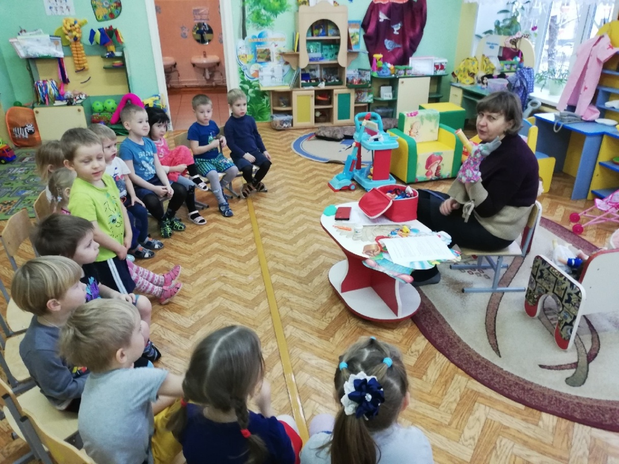
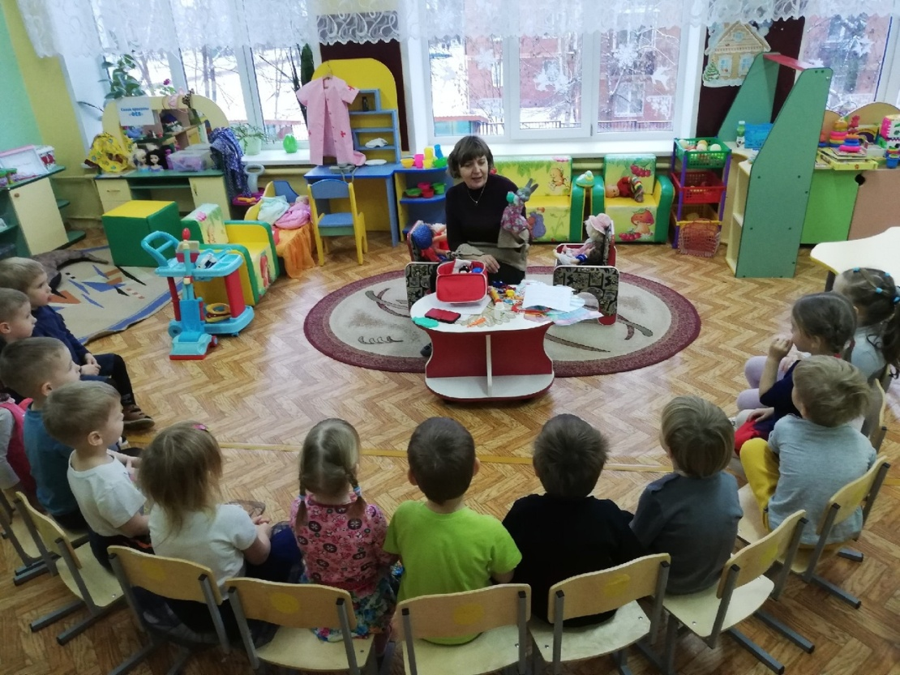
НОД «Наш зайчонок заболел».
НОД «Наш зайчонок заболел».

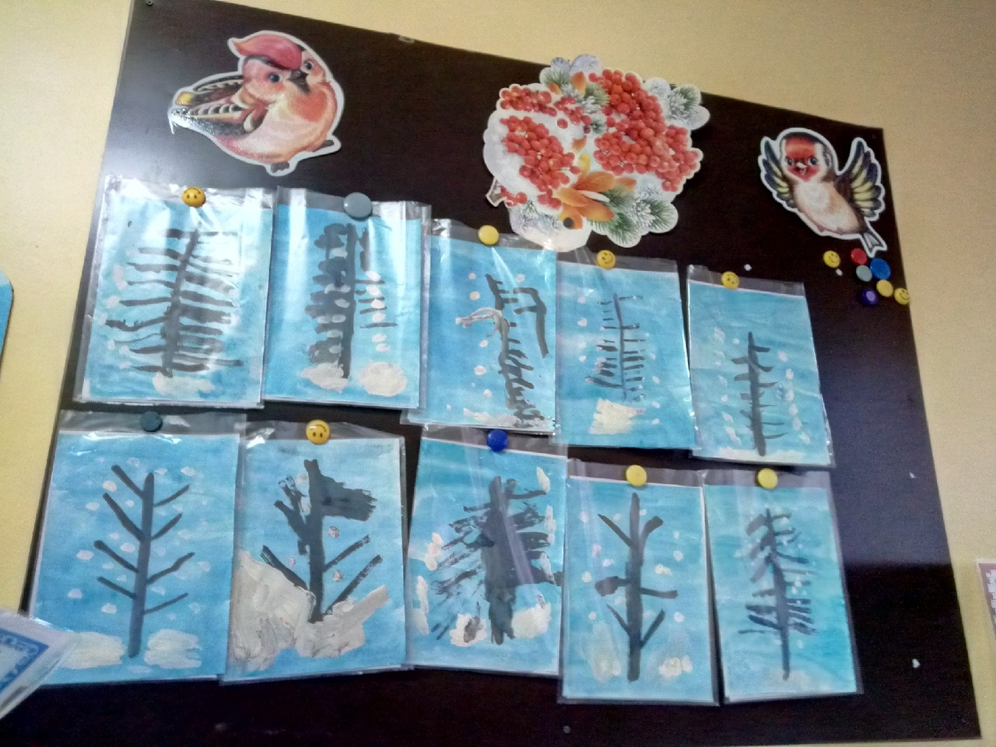
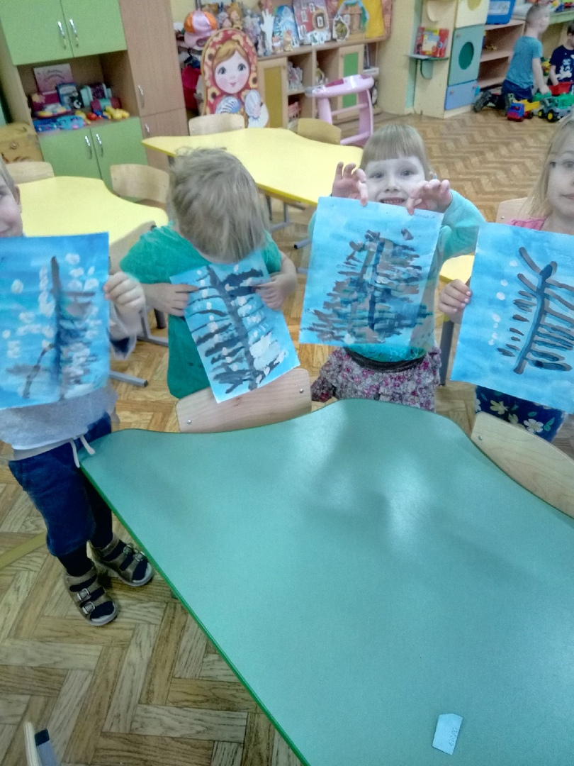
НОД «Нарисуйте, кто, что хочет красивое для Мойдодыра».

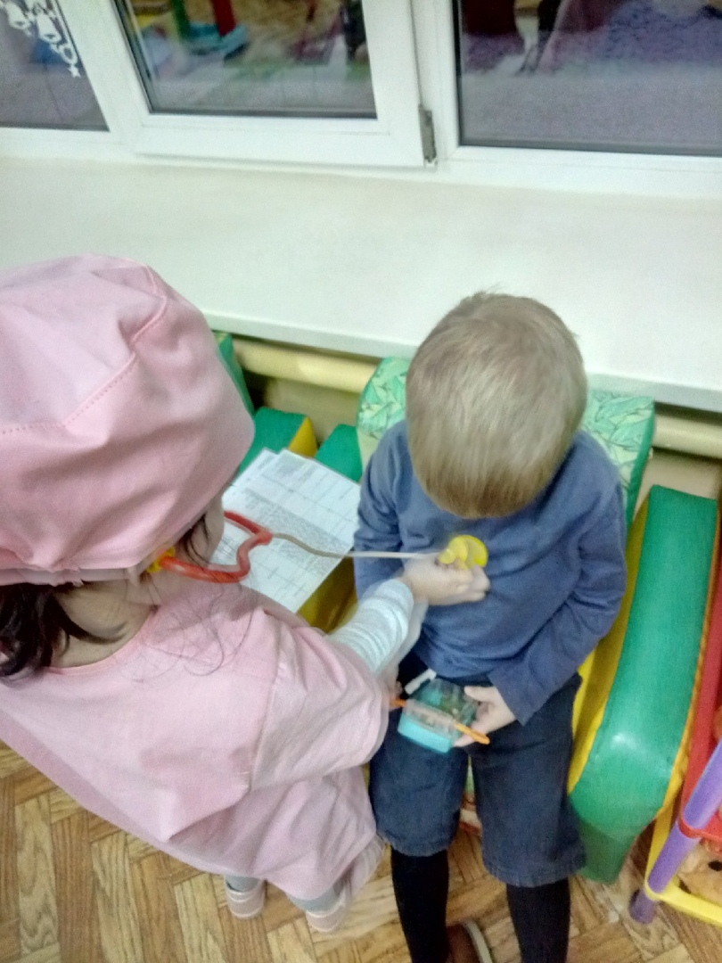
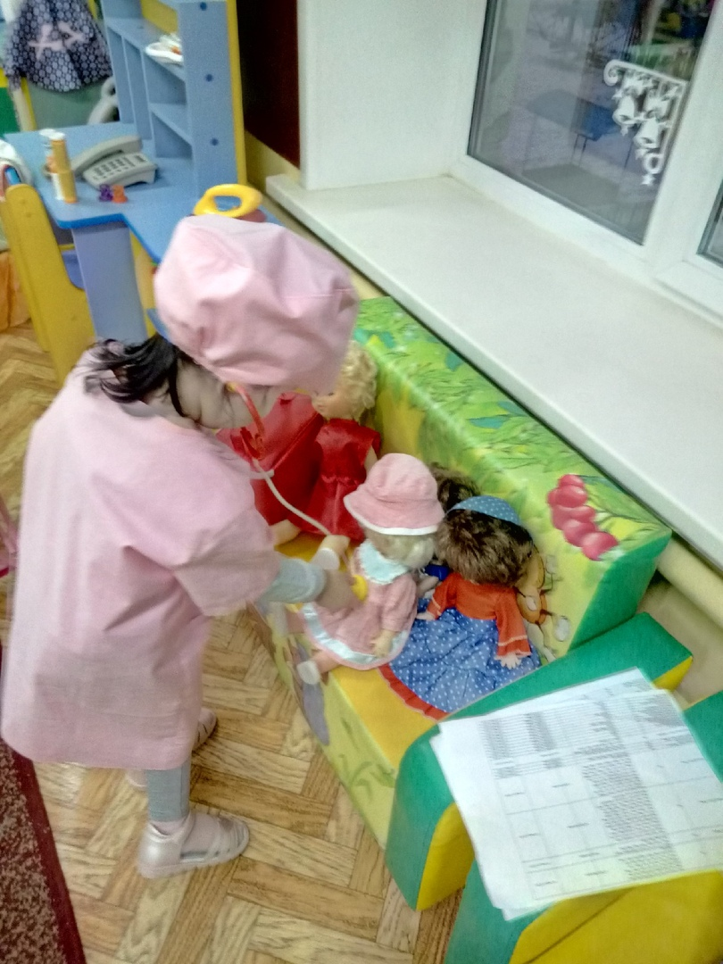
Сюжетно-ролевая игра «Кукла заболела».

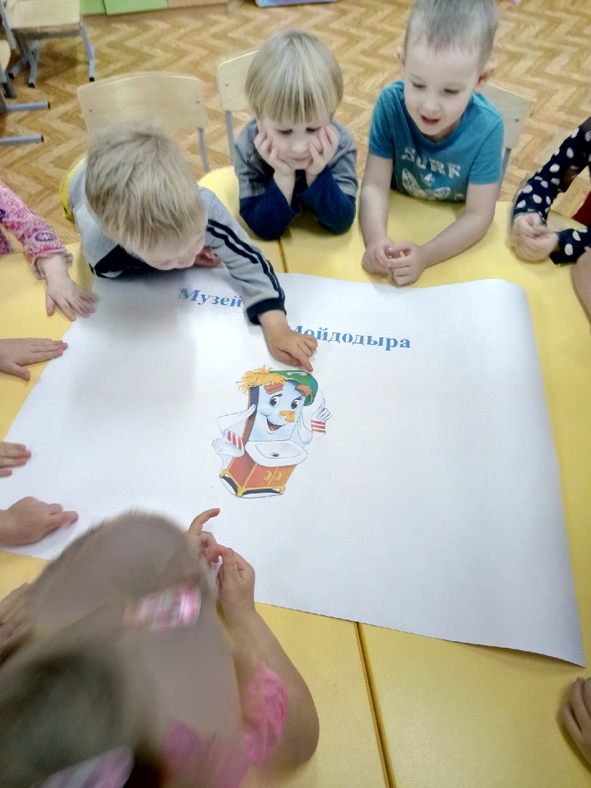
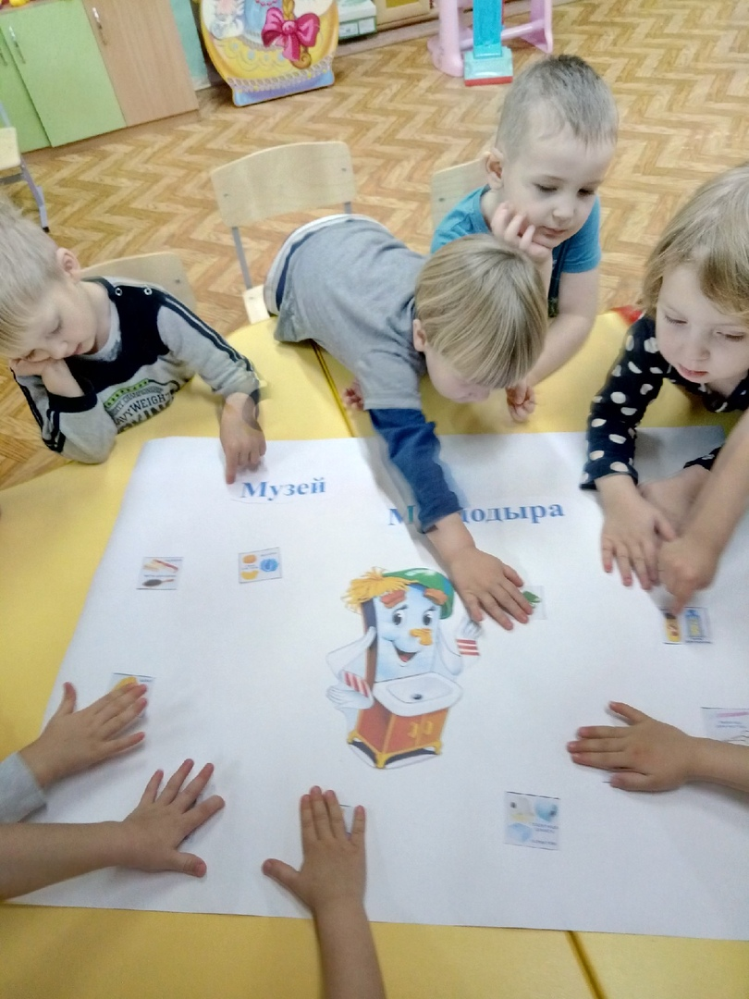
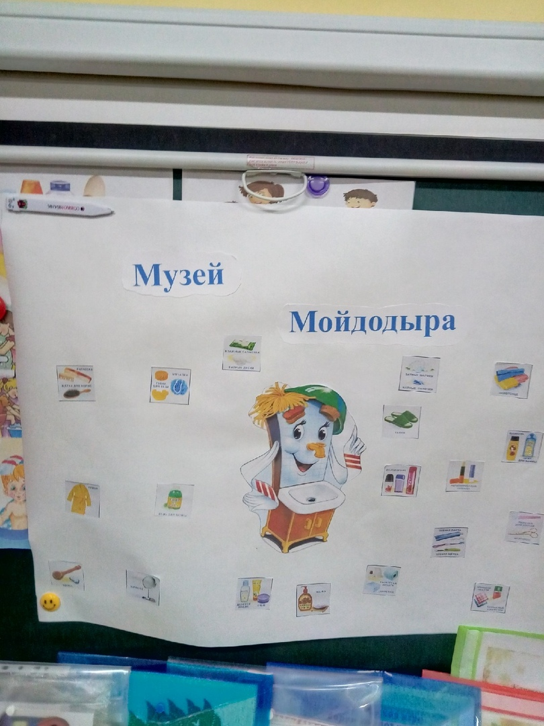
Итоговое мероприятие. Изготовление плаката совмест но с детьми «Музей Мойдодыра».

